Manual de Usuario - Alta y Acceso mediante Credenciales Verificables

Registro y Acceso al Portal de ISBE mediante Credenciales Verificables
Proyecto  ISBE | Autor  Antonio Sotomayor

Fecha  24.02.2026 | Colaboradores  -

Tabla de contenido
1. Registro de empleados 2
Paso 1. Acceso a la sección “Credenciales” 2
Paso 2. Introducción de datos del empleado 3
Paso 3. Selección de poderes (permisos) 4
Paso 4. Confirmación y emisión de la Credencial Verificable 5
2. Utilización de la App “ISBE Wallet” 6
Paso 1. Recepción del correo de bienvenida 6
Paso 2. Instalación de la app “ISBE Wallet” 7
Paso 3. Registro o acceso en la Wallet 7
Paso 4. Creación del PIN de seguridad 8
Paso 5. Aceptación de términos y condiciones 8
Paso 6. Activación de biometría 9
Paso 7. Generación de la frase de recuperación (frase semilla) 10
Paso 8. Visualización de la frase semilla 10
Paso 9. Confirmación de la frase de recuperación 11
Paso 10. Finalización de la configuración 11
Paso 11. Solicitud de credencial 12
Paso 12. Credencial obtenida 12
Paso 13. Lista de Credenciales 13
Paso 14. Ficha de Credencial 13
Paso 15. Acceso al Portal mediante su nueva Credencial 14
Paso 16. Visualización de QR de Acceso 14
Paso 17. Escaneado de QR 15
Paso 18. Presentación de credencial 15
Paso 19. Selección de la Credencial a presentar 16
Paso 20. Confirmación de Credencial presentada 16
Paso 21. Acceso a la página de bienvenida del Portal ISBE 17
Paso 21. Acceso a la página de bienvenida del Portal ISBE 18
Paso 22. Revisión del acceso 18

1. Registro de empleados

Paso 1. Acceso a la sección “Credenciales”
Desde el menú lateral del Portal ISBE, acceda a: Identidad → Credenciales
Se mostrará la pantalla “Acceso a nuevos empleados de mi empresa”, con la pestaña “Lista de empleados en alta”.
Para iniciar el alta de un empleado, pulse el botón: “ALTA NUEVO EMPLEADO”
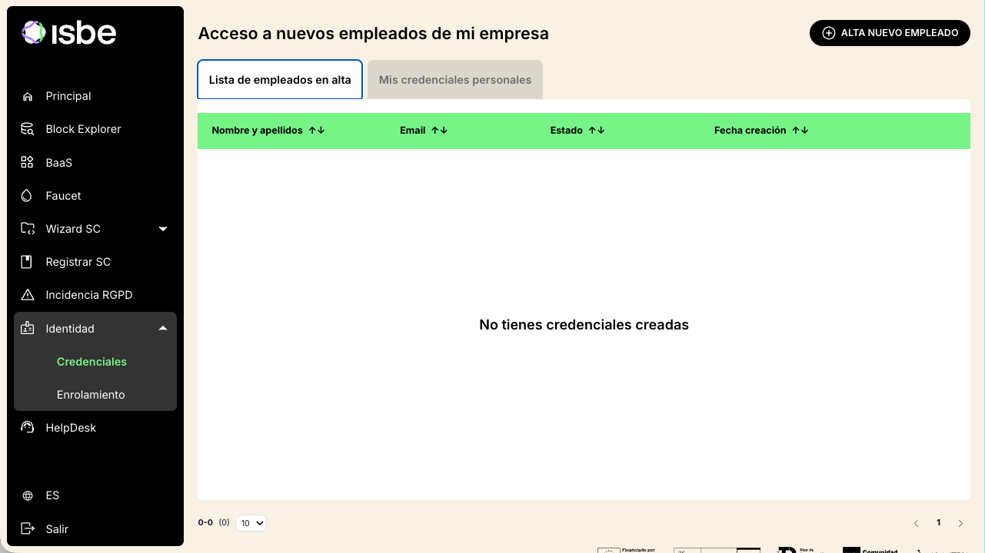

Paso 2. Introducción de datos del empleado
Se abrirá una ventana emergente titulada “Generar Credencial Verificable a tu empleado”.
Cumplimente los datos del empleado que va a realizar el proceso de enrolamiento (persona delegada):
- Nombre
- Apellidos
- DNI o pasaporte
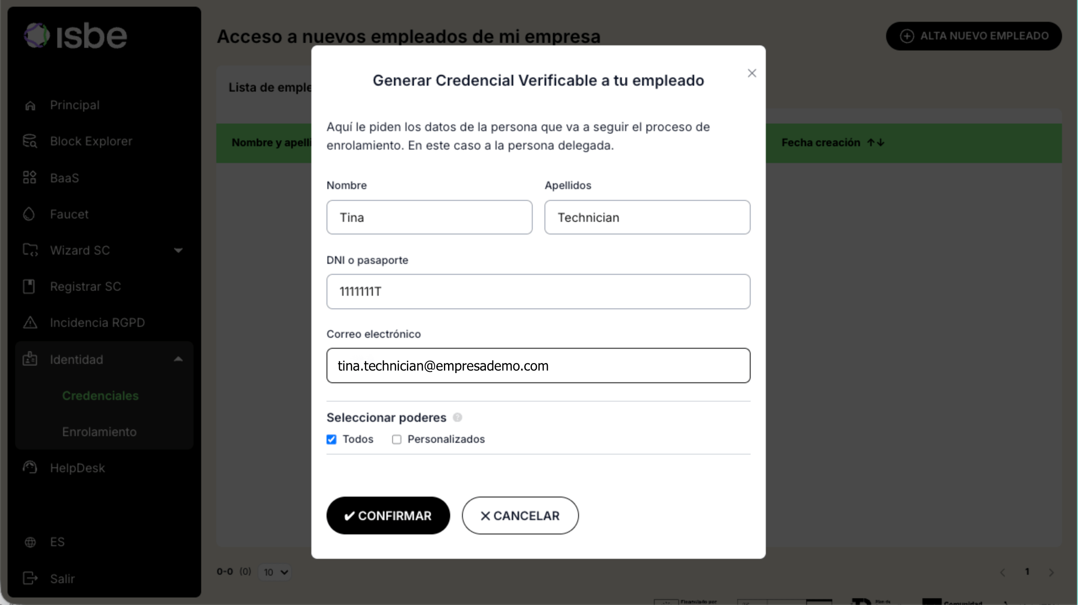
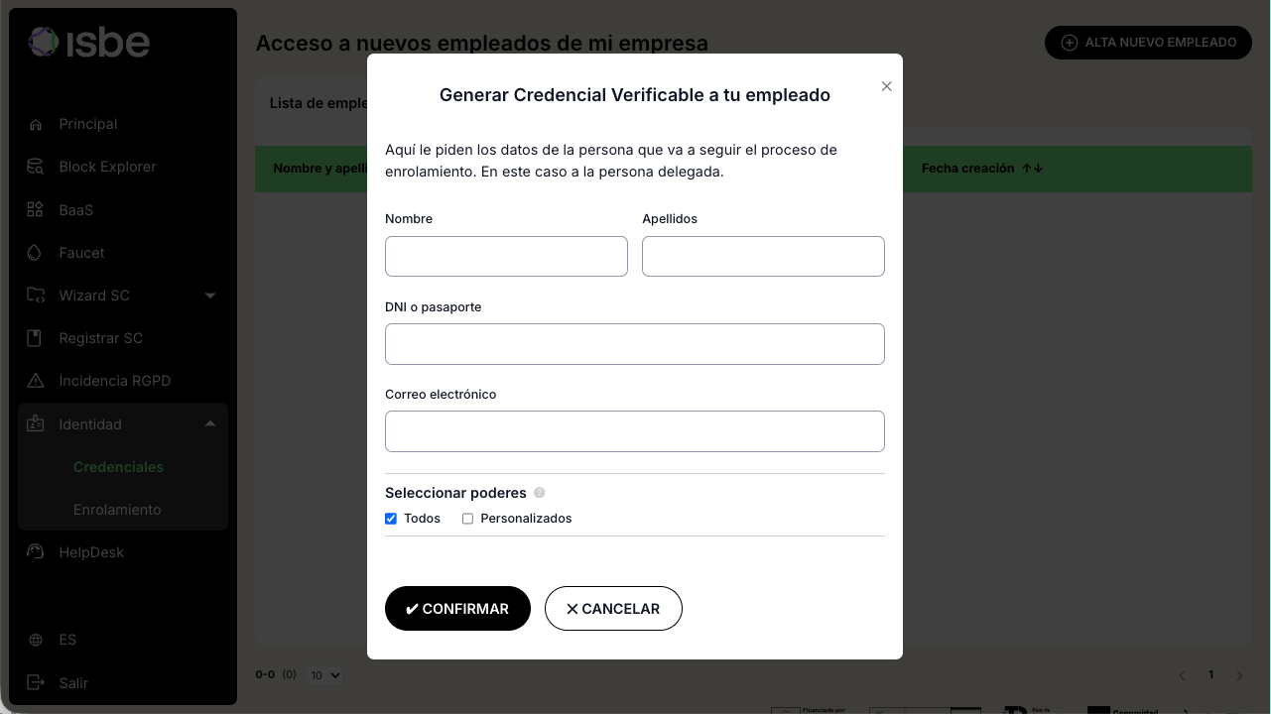
- Correo electrónico (en este correo electrónico el empleado recibirá las instrucciones y el QR para cargar la credencial en la wallet)

Paso 3. Selección de poderes (permisos)
En la sección “Seleccionar poderes”, elija cómo se asignarán los permisos del empleado:
- “Todos”: asigna automáticamente todos los poderes disponibles.
- “Personalizados”: permite seleccionar manualmente los permisos.
Si selecciona “Personalizados”, marque únicamente los módulos/poderes que necesite el empleado (por ejemplo, Helpdesk, Faucet, Wizard, Tokenization, Identity, Enrollment, etc.).
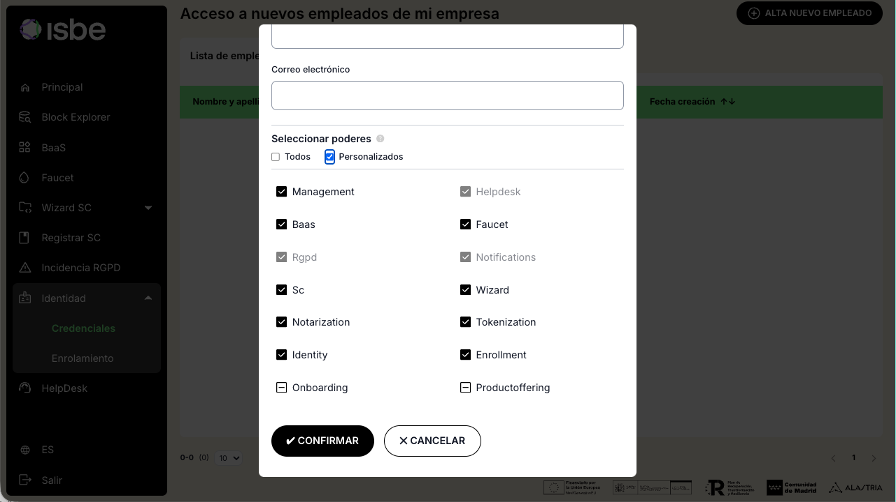
Una vez revisados los datos y permisos, pulse: “CONFIRMAR”

Paso 4. Confirmación y emisión de la Credencial Verificable
El sistema generará y emitirá la Credencial Verificable para ese empleado.
Si el proceso finaliza correctamente, aparecerá un mensaje de confirmación indicando que el empleado ha sido creado y que la credencial se ha emitido correctamente.
Pulse “Aceptar” para cerrar el aviso.
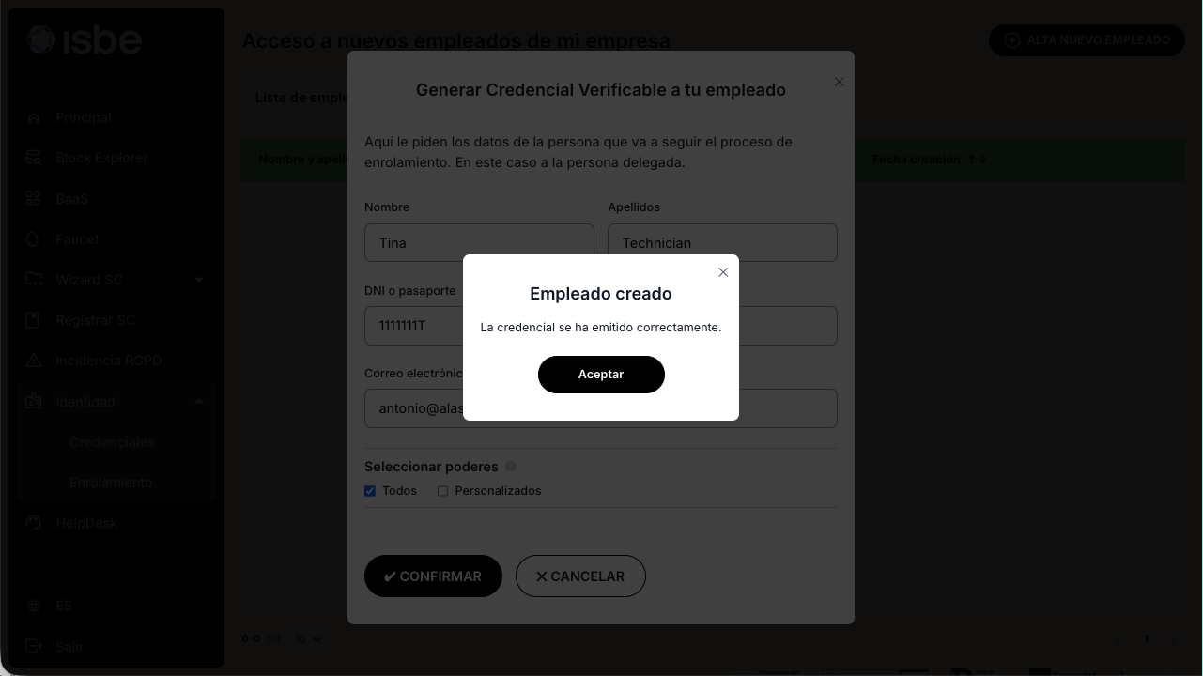

Tras estos pasos:
- El empleado queda dado de alta en ISBE.
- La Credencial Verificable queda emitida.
- El empleado recibirá un correo con instrucciones y un código QR para cargar la credencial en ISBE Wallet.

2. Utilización de la App “ISBE Wallet”

Paso 1. Recepción del correo de bienvenida
El empleado recibirá un correo de ISBE con el asunto/bienvenida y un apartado tipo “¿Qué necesitas hacer?”. En ese correo se indican los pasos generales y se incluye un código QR.
Recomendación: realizar el proceso lo antes posible, ya que el QR tiene una validez limitada (tal y como indica el propio correo).
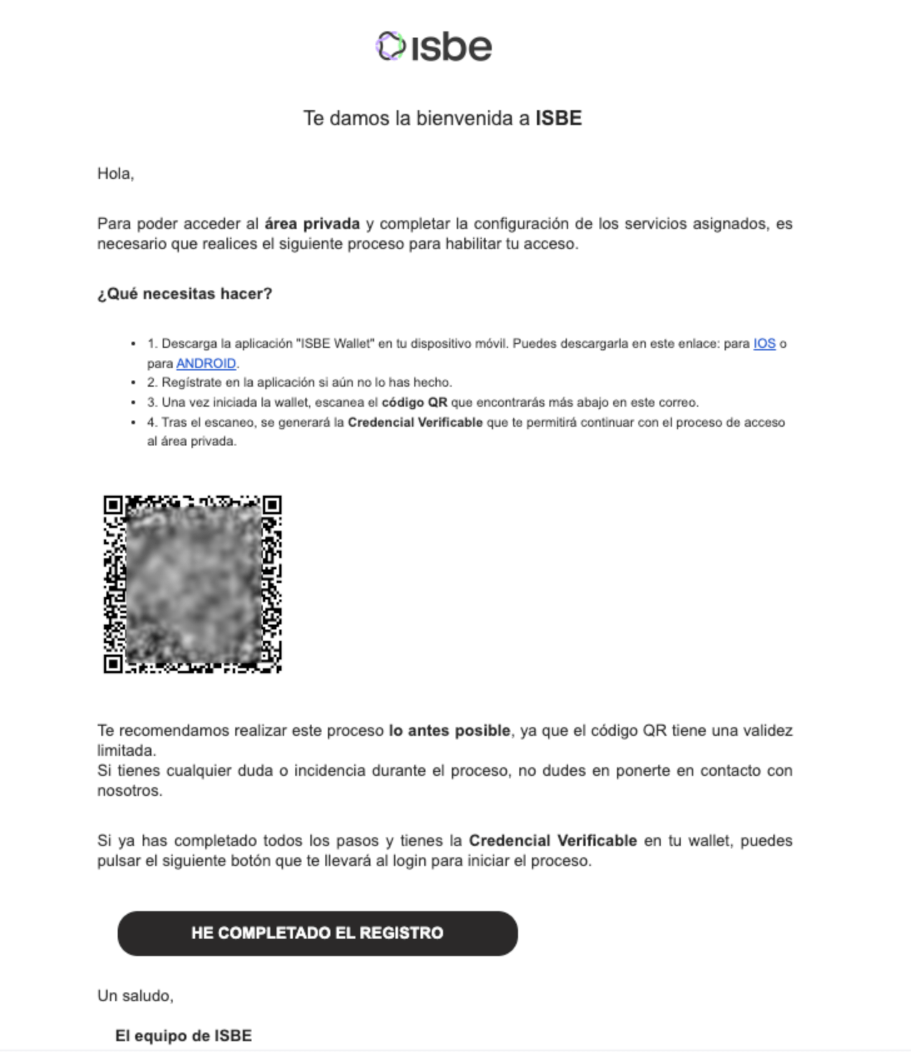
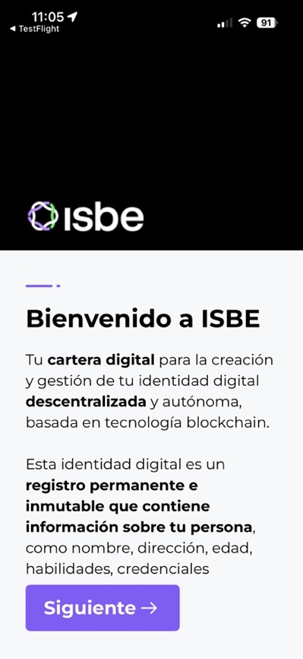 |  | Paso 2. Instalación de la app “ISBE Wallet”  En su móvil, el empleado debe descargar y abrir la aplicación “ISBE Wallet” (iOS o Android).
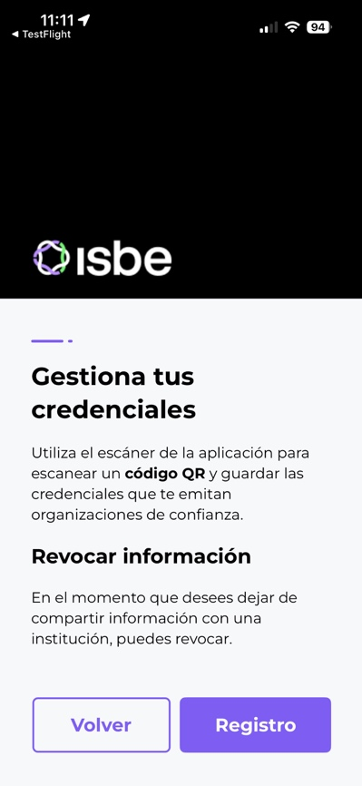 |  | Paso 3. Registro o acceso en la Wallet  Dentro de la app:  Si es la primera vez, el empleado debe registrarse en ISBE Wallet (siguiendo el asistente de la propia app).
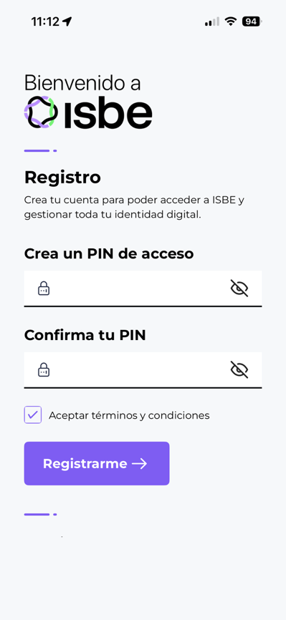 | Paso 4. Creación del PIN de seguridad  Durante el proceso de configuración inicial de ISBE Wallet, la aplicación solicitará la creación de un PIN de seguridad. Este PIN se utilizará para proteger el acceso a la aplicación.  - Introduzca un PIN numérico seguro.  - Confirme el PIN repitiéndolo en el segundo campo.  - Marque “Aceptar términos y condiciones”
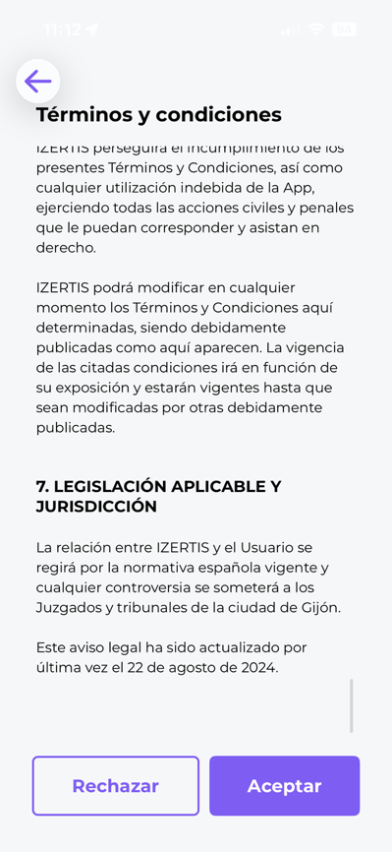 | Paso 5. Aceptación de términos y condiciones  La aplicación mostrará los Términos y Condiciones de uso de ISBE Wallet. Esta aceptación de los términos es obligatoria para poder utilizar la aplicación y almacenar la Credencial Verificable.  Lea detenidamente el contenido hasta el final y pulse el botón “Aceptar”

 | Tras aceptar los términos y condiciones, pulse el botón “Registrarme”.
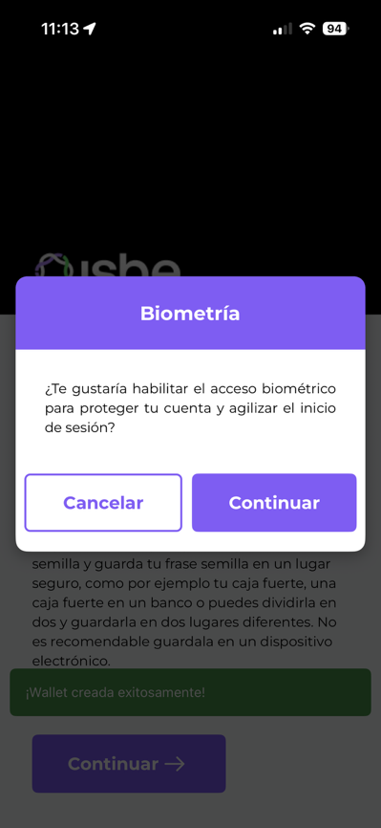 | Paso 6. Activación de biometría  Tras completar el registro, si su móvil dispone de estas funciones, la aplicación le solicitará la activación de biometría (huella dactilar o reconocimiento facial, según el dispositivo).  La biometría permitirá:  - Acceder a la aplicación de forma rápida y segura.  - Autorizar operaciones sin necesidad de introducir el PIN manualmente.  Para activarla, pulse el botón “Continuar”. Confirme mediante huella o reconocimiento facial cuando el sistema lo solicite.  Si no desea activarla en este momento, puede seleccionar “Cancelar”

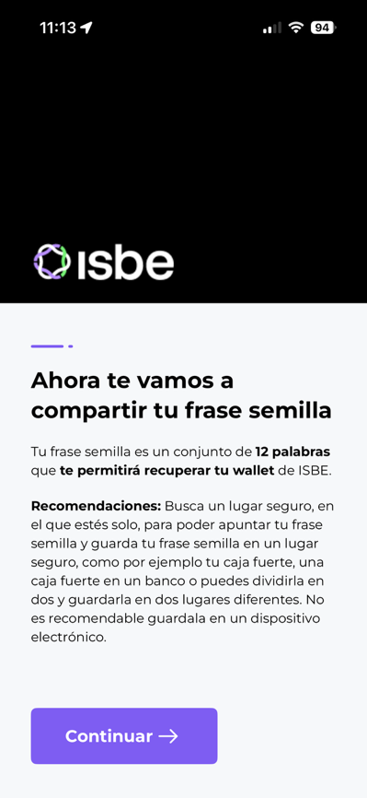 | Paso 7. Generación de la frase de recuperación (frase semilla)  A continuación, la aplicación generará automáticamente una frase de recuperación (también denominada frase semilla o mnemónico).  Esta frase:  - Está compuesta por una serie de palabras.  - Permite recuperar la wallet en caso de pérdida o cambio de dispositivo.  - Es el único mecanismo para restaurar el acceso si se pierde el móvil.  En la siguiente pantalla se mostrarán las palabras que componen la frase.
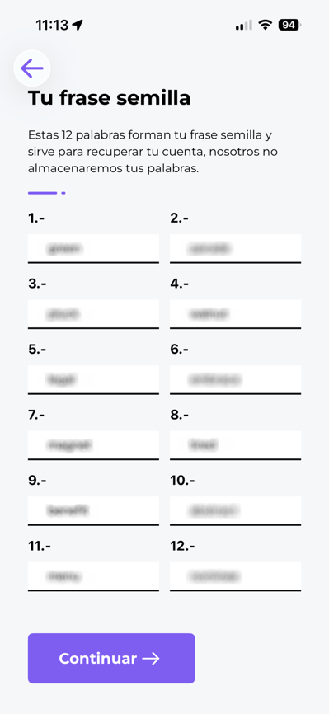 | Paso 8. Visualización de la frase semilla  Instrucciones importantes  - Anote las palabras en el orden exacto en que aparecen.  - Guárdelas en un lugar seguro.  - No realice capturas de pantalla.  - No comparta la frase con nadie.  Advertencia:  Cualquier persona que tenga acceso a esta frase podrá acceder a su wallet y a sus credenciales.  Una vez anotada correctamente, pulse “Continuar”.

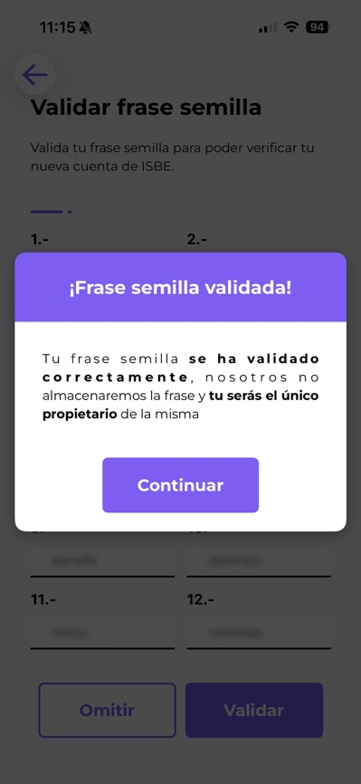 | Paso 9. Confirmación de la frase de recuperación  Para verificar que la frase ha sido guardada correctamente, la aplicación solicitará confirmación.  En esta pantalla deberá cumplimentar las palabras en el orden correcto  Este paso garantiza que la frase ha sido anotada correctamente.  Una vez completado, pulse “Confirmar”.
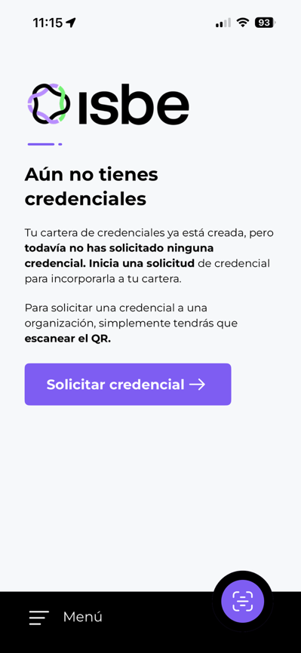 | Paso 10. Finalización de la configuración  Una vez configurado el ISBE Wallet, ya puede comenzar el proceso de solicitud de credenciales para añadir a su cartera.  Para continuar, pulse el botón “Solicitar Credencial” y se abrirá la cámara de su dispositivo móvil. Escanee el código QR que ha recibido por email.

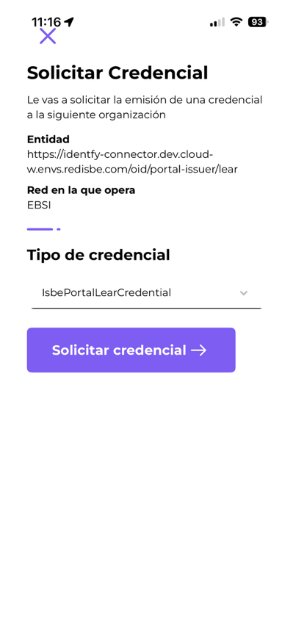 | Paso 11. Solicitud de credencial  Una vez escaneado el QR, ya puede solicitar su credencial.  Para continuar, pulse el botón “Solicitar Credencial”
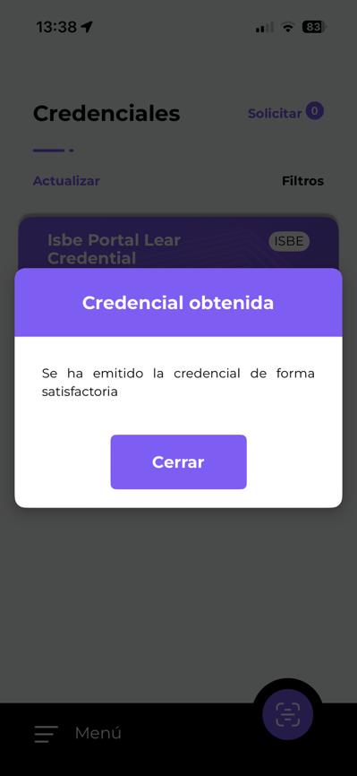 | Paso 12. Credencial obtenida  Ya dispone de la Credencial en su ISBE Wallet  Para continuar, pulse el botón “Cerrar”
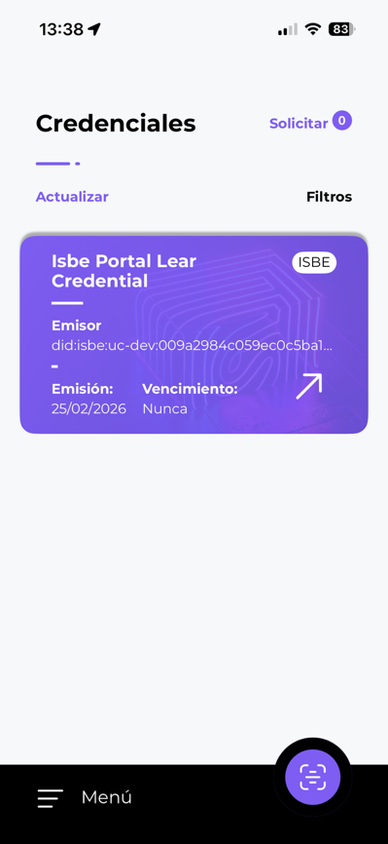 | Paso 13. Lista de Credenciales  Puede visualizar su Credencial en el Listado de Credenciales  Puede pulsar sobre la nueva credencial para revisar su contenido
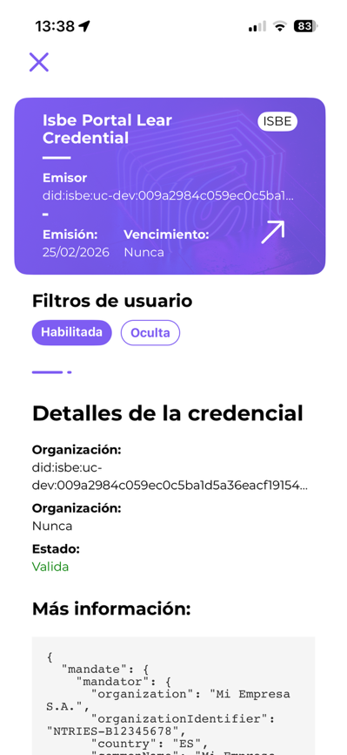 | Paso 14. Ficha de Credencial  Desde aquí puede visualizar todos los detalles de su Credencial  Puede cerrar esta ventana con la “X” de la parte superior izquierda de la pantalla

Paso 15. Acceso al Portal mediante su nueva Credencial
En la pantalla de acceso encontrará la opción para autenticarse mediante Credencial Verificable.
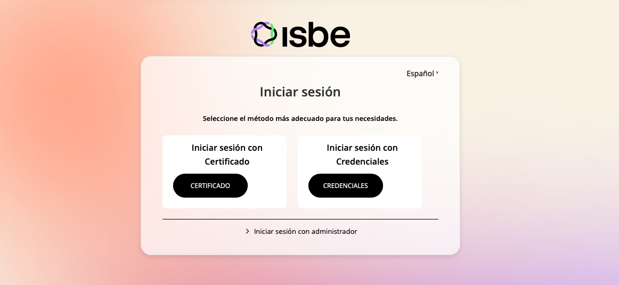
Pulse el botón: “Credenciales”

Paso 16. Visualización de QR de Acceso
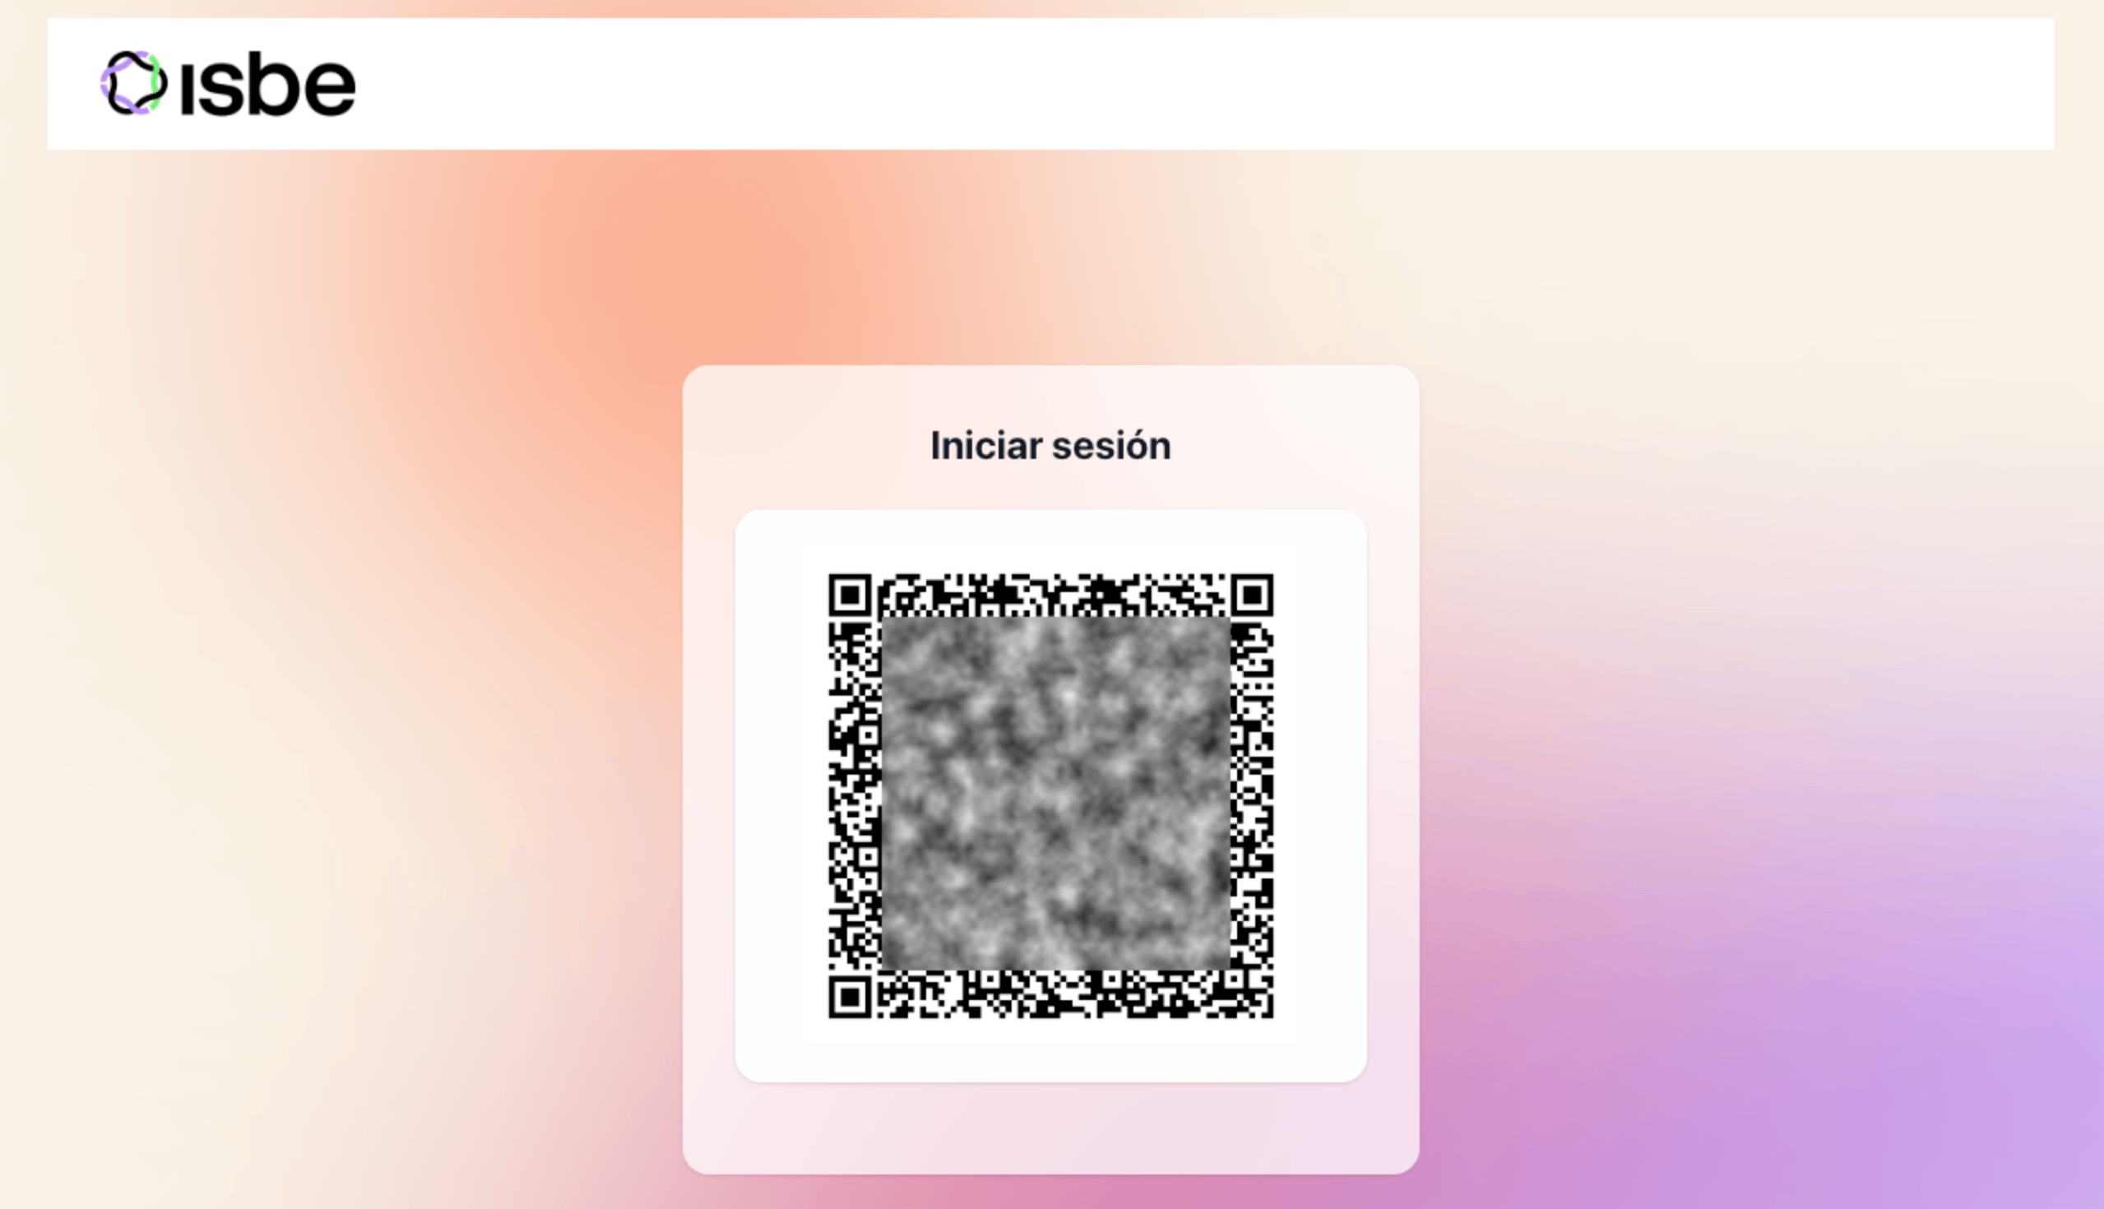
La pantalla muestra un QR que deberá escanear con su app ISBE Wallet.

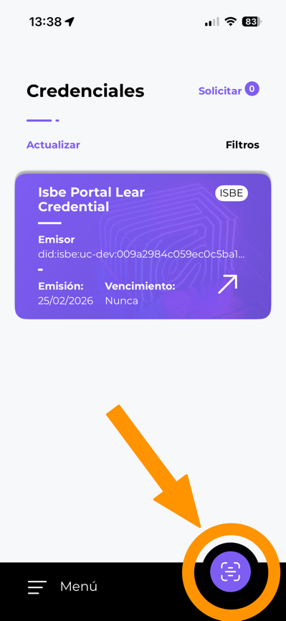 | Paso 17. Escaneado de QR  Utilice el icono de escaneado de QR en la app para abrir la cámara. Escanee el QR que le ha aparecido en la pantalla anterior
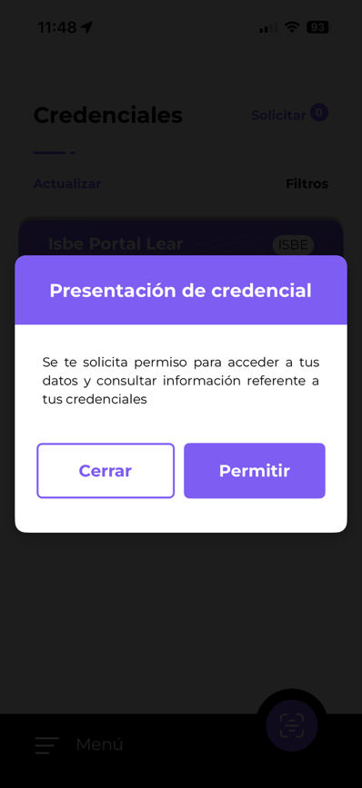 | Paso 18. Presentación de credencial  La aplicación muestra la solicitud de permiso para acceder a las credenciales  Pulse el botón “Permitir”
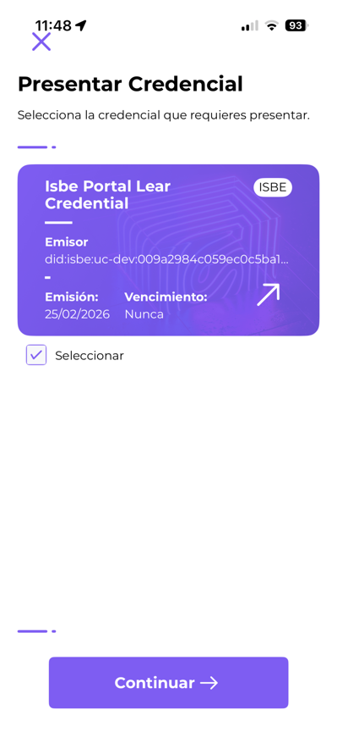 | Paso 19. Selección de la Credencial a presentar  Seleccione la Credencial concedida en los pasos anteriores  Pulse el botón “Continuar”
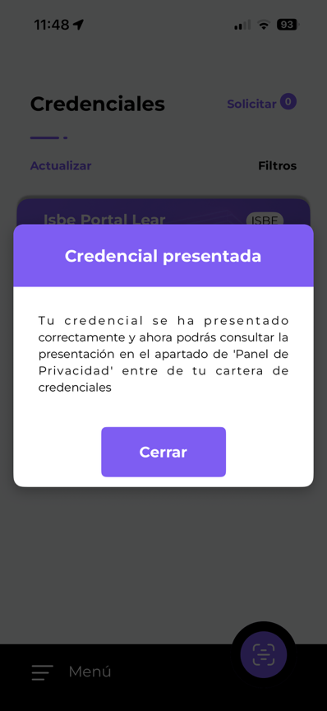 | Paso 20. Confirmación de Credencial presentada  La aplicación informa que la Credencial ha sido presentada correctamente. Ya puede volver a la página del Portal para completar su acceso.  Pulse el botón “Cerrar”

Paso 21. Acceso a la página de bienvenida del Portal ISBE
El sistema revisa su Credencial Verificable y solicita autorización para leer los campos requeridos por el Portal ISBE. Pulse el botón “Autorizar”
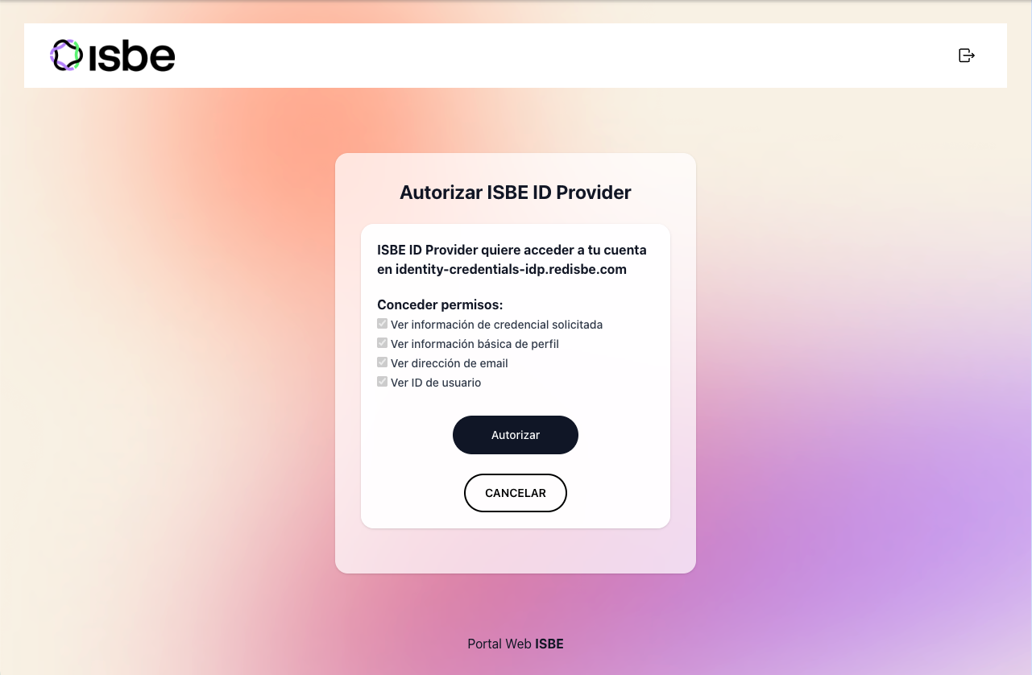

Paso 21. Acceso a la página de bienvenida del Portal ISBE
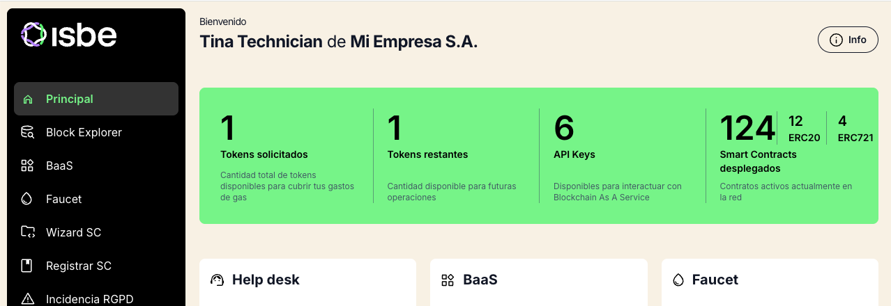
El sistema valida su Credencial Verificable con los permisos concedidos y le permite el acceso al Portal ISBE, en el que podrá utilizar los servicios correspondientes a los permisos asignados por el Administrador de su empresa

Paso 22. Revisión del acceso
Desde la sección “Credenciales”, en la pantalla “Acceso a nuevos empleados de mi empresa”, se puede verificar el acceso del empleado al sistema
